Инструкция по установке Форпост сервер и Форпост клиент в режиме Standalone
Установка осуществляется на операционную систему Ubuntu 20.04 x64 с графическим интерфейсом (Ubuntu Desktop)
- Скачать на ПК установочный пакет forpost-standalone.deb
- Запустить установку forpost-standalone.deb
Сделать это можно два раза кликнув по пакету forpost-standalone.deb (1)
Затем нажмите «Установить» (2)
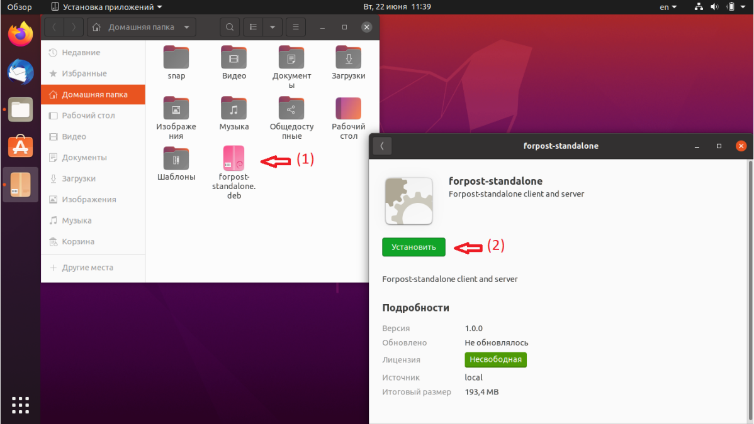
Установщик запросит пароль суперпользователя. Введите его.
Дождаться завершения установки

- Перезагрузить компьютер.
После перезагрузки и входа в систему приложение Форпост-клиент откроется автоматически.
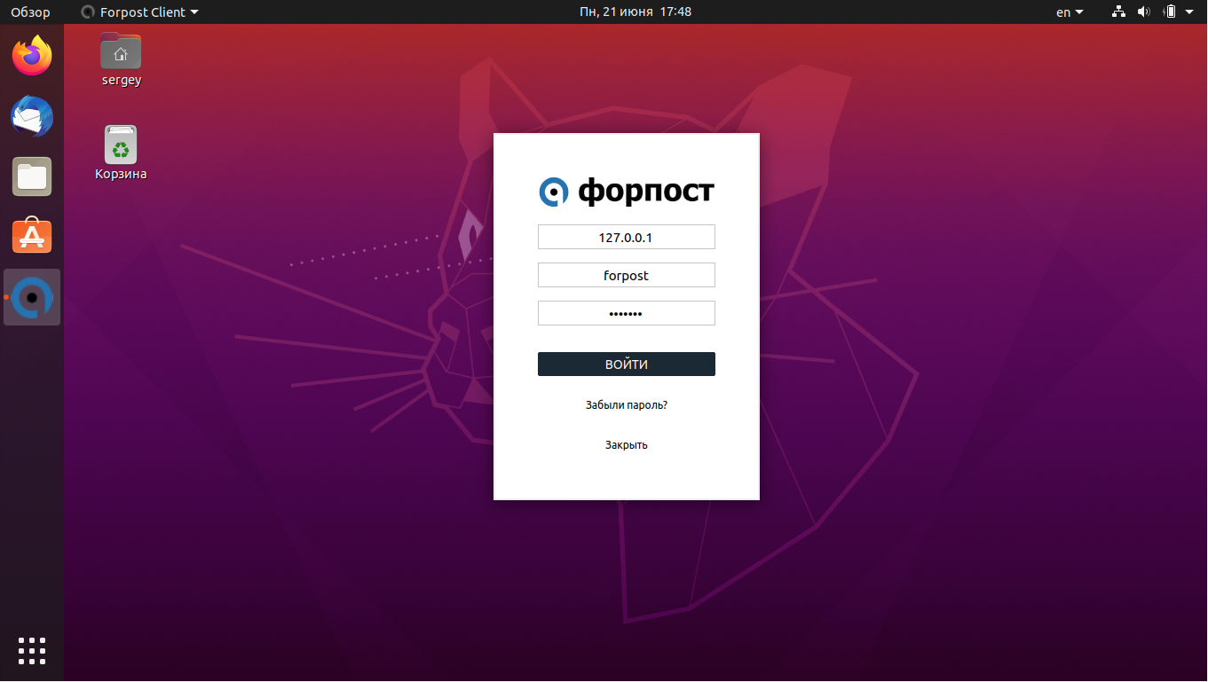

- Войти в приложение, указав данные для входа(по умолчанию эти данные уже будут введены)
Адрес сервера: 127.0.0.1
Логин: forpost
Пароль: forpost
- В открывшемся окне нажать «Настройки камеры»
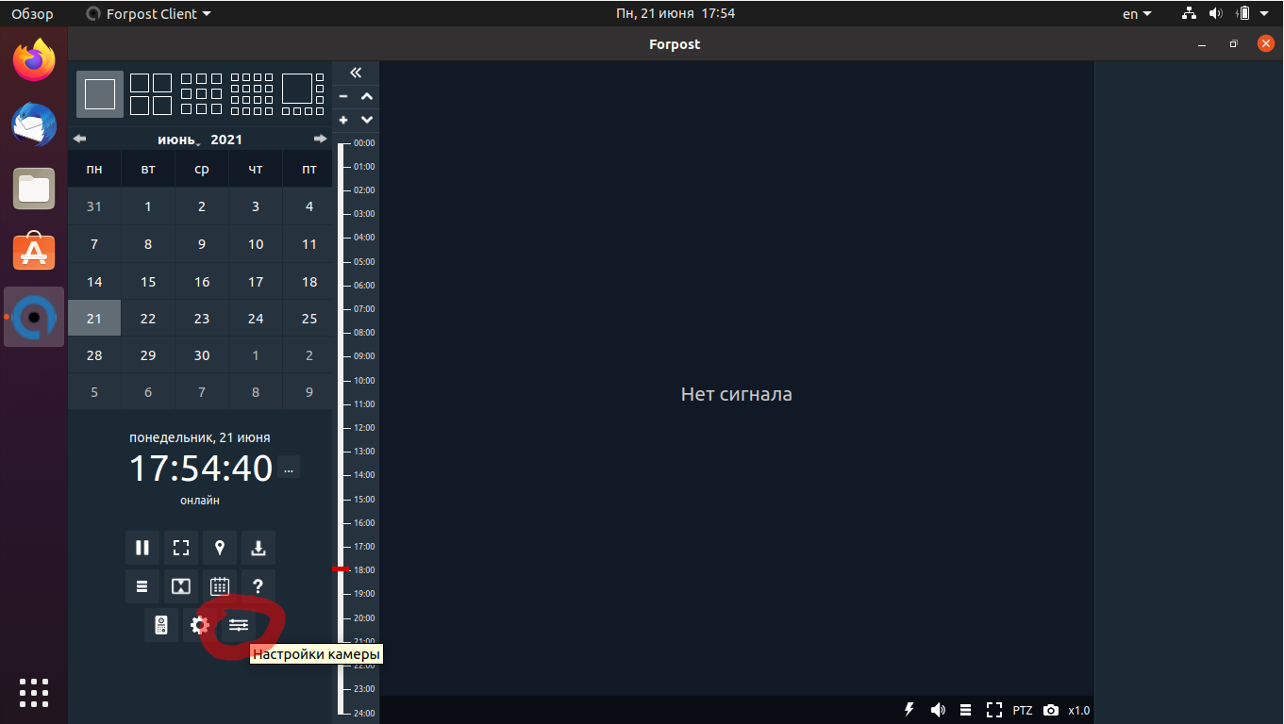
Откроется окно настройки камеры, в нем нажать на кнопку «Подключить камеру»


- Далее нужно ввести данные камеры, которую необходимо подключить. Нажать «Далее»
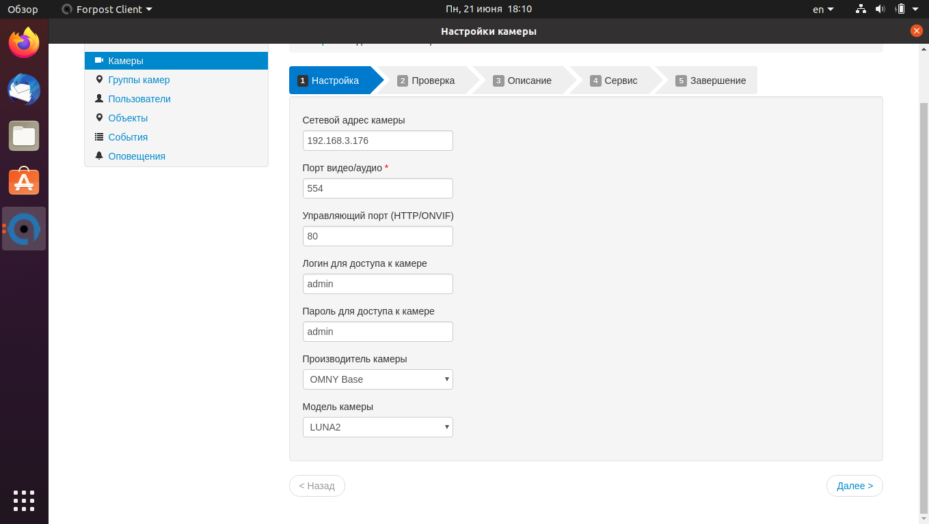
- Ввести название камеры. Нажать «Далее»
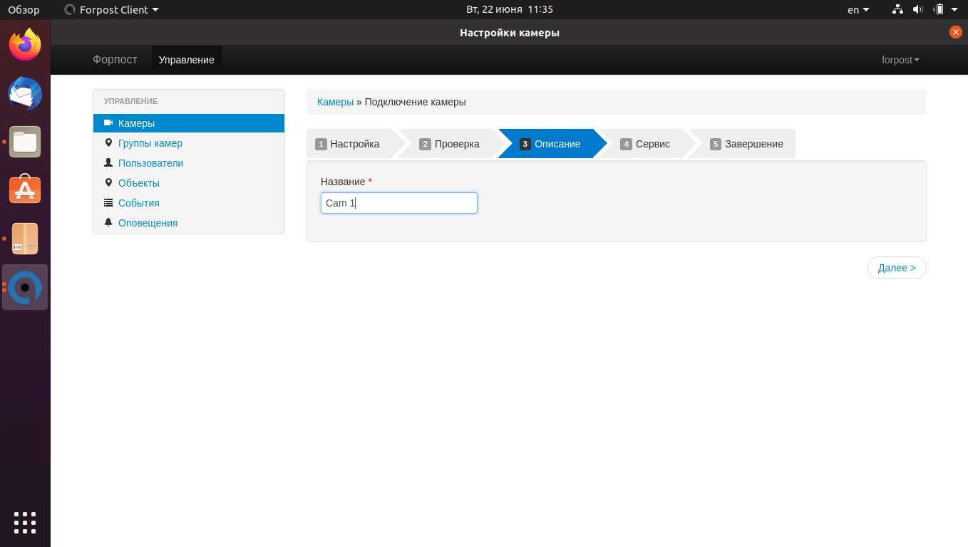

- Указать необходимые параметры подключения. Нажать «Далее»
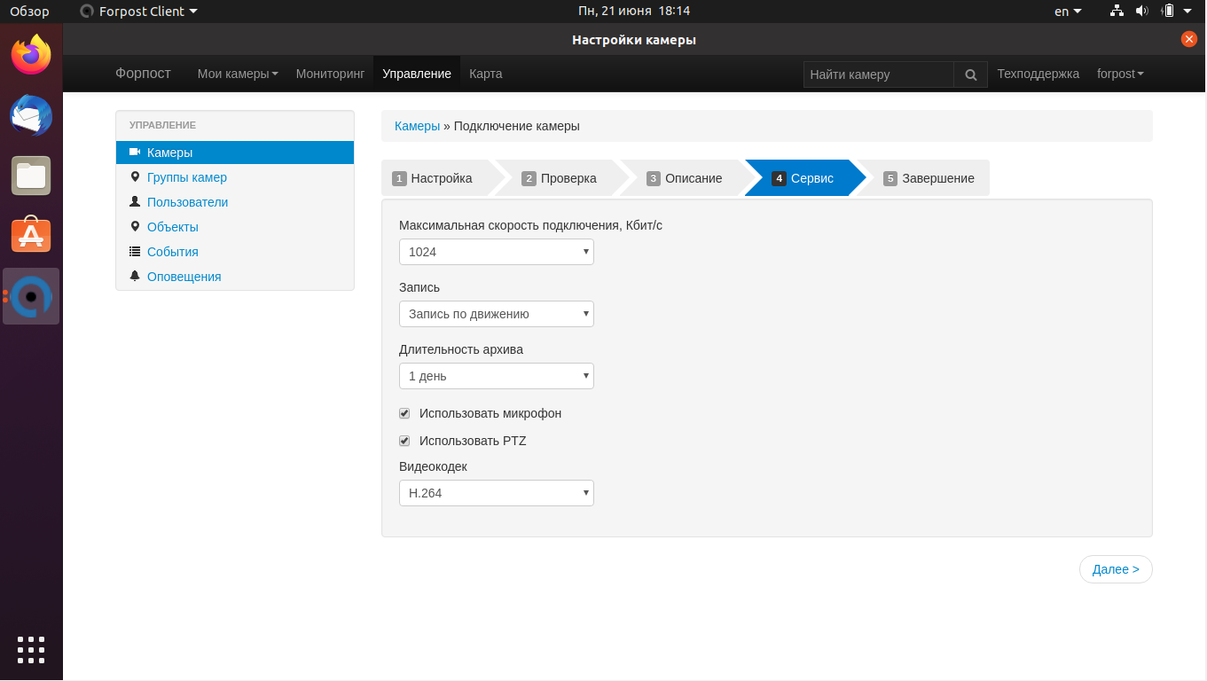
- Дождаться завершения настройки камеры, закрыть окно настройки.

